PRESSEHEFT

Kinostart: 30.10.2025

Der Filmverleih GmbH – Eisenbahnstrasse 22a – 70372 Stuttgart

presse@der-filmverleih.de

Dali und das rote Buch (Dalia y el Libro Rojo)

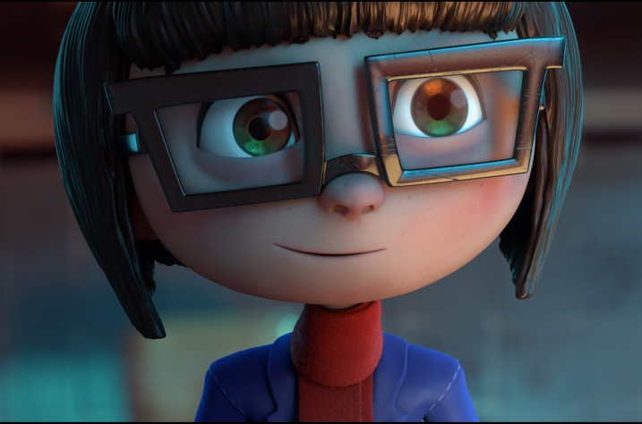
Die zwölfjährige Dalia lebt mit dem schmerzlichen Verlust ihres Vaters, eines gefeierten Schriftstellers, der vor seinem Tod an einem neuen Roman gearbeitet hatte. Noch als kleines Kind versprach er ihr, dass sie eine Figur zu seinem nächsten Buch beisteuern dürfe – Dalias Wahl fiel auf eine Ziege, inspiriert von ihrem Lieblingsstofftier. Jahre später stößt sie auf das unvollendete Manuskript: Das Rote Buch.
Als sie sich darin vertieft, geschieht das Unfassbare: Dalia wird von den Figuren des Romans in die Welt der Geschichte hineingezogen. Gemeinsam mit der zum Leben erwachten Ziege – klug, eigensinnig und ein humorvoller Begleiter – findet sie sich in einer fantastischen Erzählung wieder, in der alles auf dem Spiel steht. Die Figuren des Buches haben ein Eigenleben entwickelt und streben nach Kontrolle über die Handlung. Allen voran die Wölfin „La Loba“, eine manipulative Antagonistin, die sich als neue Protagonistin in Szene setzen will.
Dalia bleibt wenig Zeit: Sie muss innerhalb von zwölf Stunden das letzte Kapitel des Buches schreiben – andernfalls wird sie für immer in der Geschichte gefangen bleiben. Auf ihrer Reise durch die imaginative Buchwelt trifft sie auf Wesen, die sie gleichermaßen herausfordern und unterstützen. Dabei stößt sie auch auf Hinweise zur Vergangenheit ihres Vaters – und auf Fragen, die sie bislang nicht zu stellen wagte: Wer war er wirklich? Und was wollte er mit dieser Geschichte erzählen?
Zwischen Fantasie und Realität, zwischen Erinnerung und eigener Identität entfaltet sich ein Abenteuer, das weit mehr ist als ein Spiel der Vorstellungskraft. Dalia und das Rote Buch erzählt mit visuellem Einfallsreichtum und emotionaler Tiefe von einer Selbstfindung: einer jungen Heldin, die lernt, Verantwortung zu übernehmen, ihre Ängste zu überwinden – und schließlich selbst zur Erzählerin zu werden.

Kurzinhalt:
Die zwölfjährige Dalia entdeckt nach dem Tod ihres Vaters, eines bekannten Schriftstellers, ein unvollendetes Manuskript: Das Rote Buch. Als sie in die Welt der Geschichte hineingezogen wird, beginnt ein ebenso abenteuerlicher wie gefährlicher Wettlauf gegen die Zeit. Innerhalb von zwölf Stunden muss Dalia das letzte Kapitel schreiben – sonst bleibt sie für immer im Buch gefangen. Begleitet von einer lebendig gewordenen Ziege stellt sie sich widerspenstigen Figuren, die das Geschehen an sich reißen wollen. In der fantastischen Welt des Buches muss Dalia lernen, Entscheidungen zu treffen, Verantwortung zu übernehmen – und ihren eigenen Weg zu finden.
Argentinien, 2024, Regie & Drehbuch: David Bisbano, Kamera: David Bisbano, Mauricio Heredia, Pacho Geraghty, Schnitt: Leonardo Yabiku Terukina (auch genannt in Crew), Ton: Jesica Suarez, Musik: Francisco „Panchi“ Quesada (komponierte und leitete Musikproduk-tion), Leitende Animation: Ricardo Montes (creative animation leadership, Animationsstil: Kombination aus CGI, Stop-Motion, 2D-Animation (mit Einsatz der Unreal Engine), Produktion: Vista Sur Films (Argentinien), Golem Studio (Peru), Cine2 (Brasilien), Doce Studios (Spanien), Matte CG (Ecuador), Signos Studio (Kolumbien), World Sales/ Internationaler Vertrieb: FilmSharks International; deutsche Rechte: Little Brother, Festivalpremiere: Sitges Film Festival, Spanien, Oktober 2024; weitere Festivalbeteiligungen bspw. Tallinn Black Nights, SEMINCI Valladolid Auszeichnungen (Auswahl): Nominierung „Bester Animationsfilm“ – Platino Awards 2025; diverse Nominierungen bei Sur Awards, Quirino Awards, Gaudí Awards, Lz.: 106 Minuten, FSK: ab 6 Jahren
Festivals:
In Deutschland feierte Dalia y el Libro Rojo im Mai 2025 Premiere beim Internationalen Trickfilm-Festival Stuttgart (ITFS) . Im Rahmen der 32. Festival-Ausgabe (6.–11. Mai 2025) wurde der Film in der Sektion AniMovie gezeigt, die internationale Animations-Langfilme präsentiert. Die Vorführung in Stuttgart war zugleich die deutsche Erstaufführung des Films, mit deutscher Synchronfassung (FSK 6) im Programm „Tricks for Kids“ für Familienpublikum . Die Festivaljury würdigte Dalia zwar nicht mit dem Hauptpreis, doch in der Presse wurde positiv über den Beitrag berichtet – insbesondere die visuelle Gestaltung fand Beachtung, wie eine Rezension anmerkt: „Streckenweise hat der Beitrag vom Internationalen Trickfilm-Festival Stuttgart 2025 eine schön surreale Atmosphäre“. Eine reguläre Kinoauswertung in Deutschland steht noch aus (Stand Juli 2025), doch durch die Festivalpräsenz konnte der Film hierzulande Aufmerksamkeit gewinnen
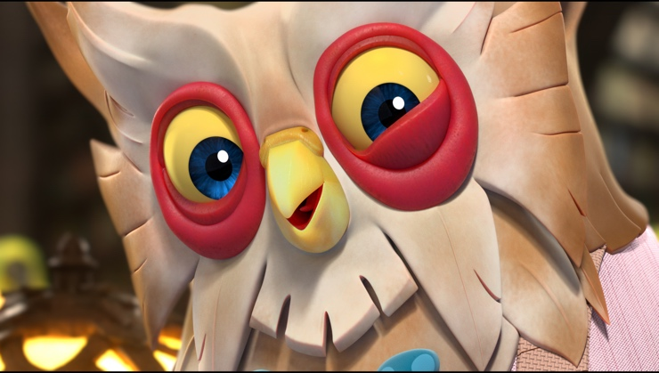
Seine Weltpremiere feierte Dalia y el Libro Rojo 2024 in Europa, genauer gesagt in Spanien. Der Film wurde in die offizielle Auswahl des Sitges Film Festival 2024 (Festival Internacional de Cinema Fantàstic de Catalunya) aufgenommen . Beim 57. Sitges-Festival im Oktober 2024 lief Dalia in der Animations-Sparte und war für den Preis Bester Langfilm Animation nominiert . Anschließend wurde der Film Ende Oktober 2024 auch auf der Semana Internacional de Cine de Valladolid (Seminci) in Spanien gezeigt . Dort lief er in der Kinder- und Jugendsektion „MiniMinci“ außer Konkurrenz und begeisterte das junge Festivalpublikum mit seiner fantasievollen Geschichte.
Auch auf weiteren europäischen Festivals war Dalia vertreten. So hatte er im November 2024 seine Baltische Premiere beim Tallinn Black Nights Film Festival in Estland, im Rahmen des Jugend- und Kinderfilmfestivals „Just Film“. Dalia y el Libro Rojo lief dort im Wettbewerb für den Besten Kinderfilm der 24. Festivalausgabe . Die Programmkuratoren beschrieben den Film als „argentinischen Kinderfilm mit einer einzigartigen und kreativen Welt“ und empfahlen ihn ab 6 Jahren. In Tallinn konkurrierte Dalia mit Beiträgen aus aller Welt; auch wenn er keinen Preis gewann, brachte ihm die Präsenz auf diesem A-Festival weitere internationale Beachtung.
Darüber hinaus erhielt Dalia y el Libro Rojo Nominierungen bei paneuropäischen Filmpreisen. Bei den Premios Quirino 2025, den iberoamerikanischen Animation Awards mit Gala auf Teneriffa, war Dalia als Bester Animationsfilm nominiert. Auch bei den Premios Platino del Cine Iberoamericano 2025, die das iberoamerikanische Filmschaffen auszeichnen, gehörte Dalia zu den Nominierten in der Kategorie Bester Animationsfilm. In Katalonien wiederum schaffte es das Werk aufgrund seiner spanischen Koproduktionsanteile auf die Nominierungsliste der Premios Gaudí 2025 (Filmpreise der katalanischen Filmakade-mie) – ebenfalls als Bester Animationsfilm des Jahres. Zwar erhielt „Dalia y el Libro Rojo“ letztlich keine Auszeichnung, konnte sich jedoch gegen starke internationale Konkurrenz – darunter mehrere europäische Animationsfilme – für bedeutende Nominierungen qualifizieren. Dies allein zeigt, welche Anerkennung der Film in der Fachöffentlichkeit gefunden hat.
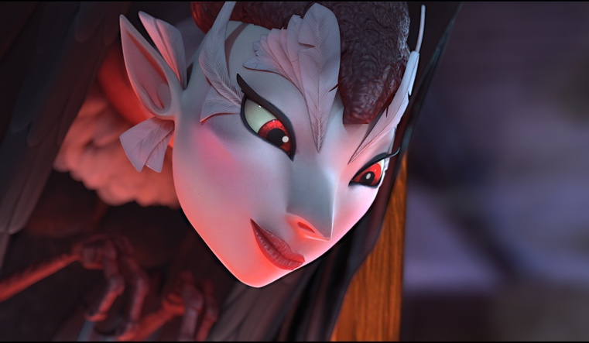
In seinem Heimatland Argentinien wurde Dalia y el Libro Rojo im Herbst 2024 einem breiten Publikum vorgestellt. Nach der Festivalpremiere in Sitges startete der Film ab 17. Oktober 2024 in den argentinischen Kinos, wo er von der Firma Moving Pics landesweit in rund 80 Säle gebracht wurde. Die Resonanz war ordentlich – Dalia reiht sich in eine Reihe von lokalen Animationsfilmen ein, die in Argentinien eine Nische neben den übermächtigen Hollywood-Produktionen behaupten (zuvor erschienen etwa Gigantes: una aventura extraordinaria und Robotia: la película im gleichen Jahr). Auch in Argentinien selbst gab es Festival-Screenings, etwa im Rahmen des Animation Festivals Chilemonos (Chile) lief der Film in der latino-amerikanischen Langfilm-Konkurrenz, was die Nähe zum hispano-amerikanischen Raum zeigt.
Würdigung fand Dalia y el Libro Rojo vor allem bei den nationalen Filmpreisen. Erstmals richtete die argentinische Filmakademie 2024 eine eigene Kategorie für Animationsfilme ein, und Dalia gehörte gleich zum Nominierten-Quartett der Premios Sur 2024. Bei der Verleihung im Juli 2025 in Córdoba konkurriert Dalia um die Auszeichnung Bester Animationsfilm mit drei weiteren heimischen Produktionen (El éxito del amor, Gigantes und Robotia) . Die Entscheidung steht zwar noch aus, aber die Nominierung honoriert bereits die Leistung des Teams um David Bisbano. Auch von argentinischen Kritikern erhielt der Film Lob für seine Emotionalität und den Mut, ein derart ambitioniertes Animationsprojekt auf die Beine gestellt zu haben. Zwar dominieren in Argentinien meist US-Animationsfilme die Kinokassen, doch Dalia y el Libro Rojo gilt als hoffnungsvoller Schritt für die lokale Animationsszene, der zeigt, dass mit Herzblut und internationalen Kooperationen beein-druckende Ergebnisse erzielt werden können.

Regie & Drehbuch: David Bisbano
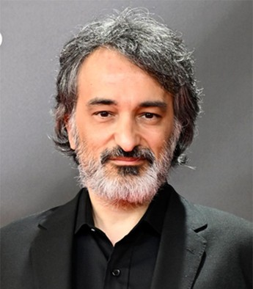
David Bisbano wurde 1974 in Buenos Aires geboren. Nach dem Filmstudium an der Escuela Superior de Cinematografía arbeitete er zunächst als Fotograf, Szenenbildner und Regieassistent – unter anderem für die argentinische Produktionsfirma Pol-ka Producciones. Parallel dazu begann er, eigene Kurzfilme zu realisieren und erste Animationsprojekte zu entwickeln.
Sein erster Animationslangfilm Valentino y el clan del can (2008), eine peruanisch-argentinische Koproduktion, wurde auf mehreren internationalen Festivals ausgezeichnet und in über 15 Ländern veröffentlicht. 2012 folgte Rodencia y el diente de la princesa, ein 3D-Animationsfilm über zwei Mäuse auf einer magischen Reise. Der Film wurde in mehr als 80 Ländern ausgewertet und beim BAFICI in Buenos Aires als bester Animationsfilm ausgezeichnet.
Auch seine Kurz- und Experimentalfilme wie El Cruce de la Pampa und El Tambor y la Sombra (beide 2016) liefen auf internationalen Festivals. Bisbano arbeitet mit verschiedenen Animationstechniken – von klassischem 2D über CGI bis zu Stop-Motion – und interessiert sich besonders für Geschichten, in denen sich Fantasie, emotionale Entwicklung und visuelle Gestaltung ergänzen.
Die Idee zu Dalia y el Libro Rojo entwickelte er über viele Jahre hinweg – ursprünglich unter dem Titel La ciudad maldita. Mit diesem Film kehrte er nach mehr als einem Jahrzehnt zum Animationslangfilm zurück und übernahm neben der Regie auch das Drehbuch. In einer späteren Phase der Stoffentwicklung ergänzte er die Figur der sprechenden Ziege „Cabra“, die Dalias innere Fragen und Zweifel spiegelt. Als Begleiterin und Gegenstimme trägt sie wesentlich dazu bei, Dalias Entwicklung für ein junges Publikum nachvollziehbar zu machen.
Dalia y el Libro Rojo richtet sich an Kinder und Jugendliche, ist aber so erzählt und gestaltet, dass auch Erwachsene viel darin entdecken können. Der Film ist sowohl im Mainstreamkino als auch im Arthouse-Kino gut aufgehoben – als fantasievolles Abenteuer mit Gefühl, Witz und einem eigenständigen Animationsstil. Für Bisbano ist es auch ein Film über das Geschichtenerzählen selbst: Was passiert mit Figuren, die einfach vergessen werden? Und was braucht es, damit eine Geschichte wirklich zu Ende erzählt ist?
Filmografie:
- Dalia y el Libro Rojo (2024)
- El Cruce de la Pampa (2016)
- El Tambor y la Sombra (2016)
- Rodencia y el diente de la princesa (2012)
- Valentino y el clan del can (2008)
- B corta (2004)

Produktion und Gestaltung
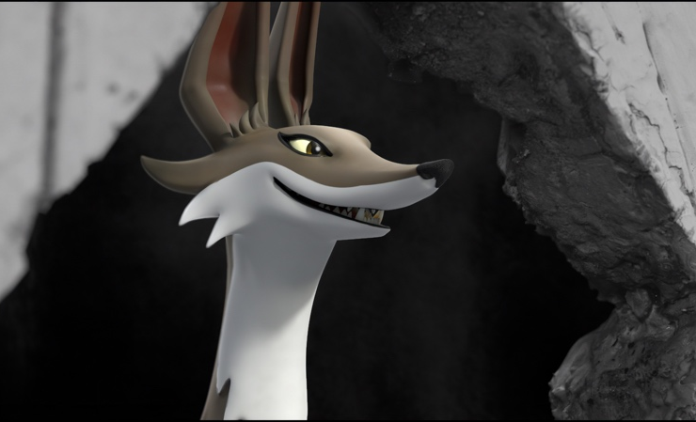
Dalia y el Libro Rojo entstand als internationale Koproduktion unter der Leitung des argentinischen Studios Vista Sur Films in Buenos Aires. Das Unternehmen wurde 1995 von Produzent Álvaro Urtizberea gegründet und hat seither zahlreiche Animations- und Spielfilmprojekte in Zusammenarbeit mit Partnern in Lateinamerika und Europa realisiert. Bereits 2012 war Vista Sur an dem Animationsfilm Rodencia y el diente de la princesa beteiligt – einer Kooperation mit dem peruanischen Studio Red Post.
Auch Dalia y el Libro Rojo wurde gemeinsam mit internationalen Partnern umgesetzt. Beteiligt waren unter anderem Golem Studio (Peru), Cinefilm/Cine2 (Brasilien), Matte CG (Ecuador), Doce Studios (Spanien), Signos Studio (Kolumbien) sowie Mr. Miyagi Films aus Katalonien. Die internationale Vermarktung übernimmt FilmSharks International mit Sitz in Buenos Aires. Gefördert wurde das Projekt unter anderem durch das Förderprogramm Ibermedia. Die Produktionszeit erstreckte sich über sieben Jahre.
Der visuelle Stil des Films basiert auf einer bewussten Verbindung verschiedener Animationstechniken. Klassische Stop-Motion-Elemente – etwa handgefertigte Miniatur-kulissen – wurden mit CGI-Figuren, 2D-Animation und modernen 3D-Verfahren kombiniert. Einzelne Sequenzen entstanden mithilfe der Game-Engine Unreal Engine. Ziel war ein durchgängig kohärentes Erscheinungsbild: Die Szenerien sind in Lichtführung und Textur an analoge Stop-Motion-Filme angelehnt, während die Figuren vollständig digital animiert wurden. Die Übergänge zwischen den Techniken wurden dabei so gestaltet, dass sie im fertigen Bild kaum noch voneinander zu unterscheiden sind.
Mit dieser Arbeitsweise knüpft das Projekt an eine Tradition lateinamerikanischer Animationsfilme an, die durch Kooperation und gestalterische Eigenständigkeit internationale Sichtbarkeit erreichen. Dalia y el Libro Rojo wurde in 4K produziert und hat eine Laufzeit von ca. 106 Minuten.
Animationstechnik
Dalia y el Libro Rojo wurde in einem aufwendigen Verfahren umgesetzt, das verschiedene Animationsmethoden miteinander kombiniert. Regisseur David Bisbano und sein Team entschieden sich für einen Stil, der digitale Animation mit Elementen des Stop-Motion-Looks verbindet. Kulissen wurden zum Teil als reale Modelle gebaut und anschließend mit computeranimierten Figuren kombiniert. Das Ergebnis ist eine visuell eigenständige Bildwelt mit klar erkennbarer Handschrift.
Ziel war es nicht, die technische Perfektion großer US-Studios zu imitieren, sondern einen eigenen Ausdruck zu finden. Der argentinische Filmkritiker Diego Batlle betont, dass die Animation nicht die Detailfülle und fließende Bewegungsqualität von Produktionen wie Pixar oder Disney erreicht, dies aber durch Gestaltungsideen und Atmosphäre ausgeglichen werde. Auch deutsche Kritiken verweisen auf die gelungene Verbindung von formaler Klarheit und erzählerischer Fantasie. Besonders hervorgehoben werden die kreativ gestalteten Schauplätze und das surreale Moment vieler Bildkompositionen, das im Kinosaal gut zur Geltung kommt.
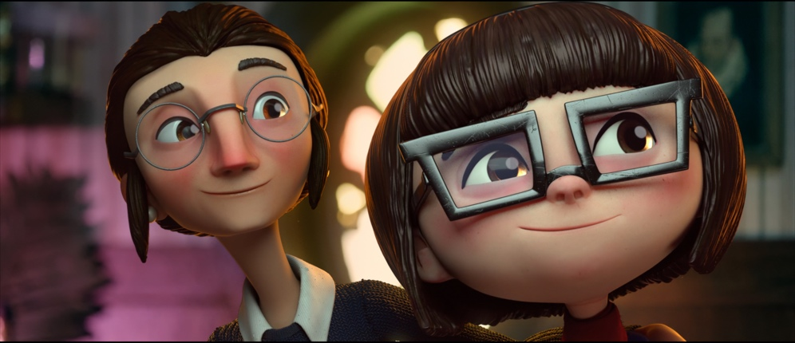
Die technischen Mittel wurden gezielt eingesetzt: Die Verschmelzung von CGI, 2D-Elementen und real gefilmten Modellen führt zu einem einheitlichen visuellen Eindruck. Die Übergänge zwischen analogen und digitalen Bestandteilen sind fließend gestaltet. Der Film verzichtet bewusst auf Effekthascherei und setzt stattdessen auf Atmosphäre und Ausdruck.
Dalia y el Libro Rojo zeigt, welche gestalterischen Möglichkeiten in der lateinamerikanischen Animationsszene liegen – insbesondere dann, wenn handwerkliches Können mit einem klaren ästhetischen Konzept verbunden wird.
Erzählweise
Dalia y el Libro Rojo verbindet klassische Fantasy-Elemente mit einer Reflexion über das Erzählen selbst. Die Handlung greift ein vertrautes Motiv auf: Ein Kind wird in die Welt eines Buches hineingezogen und muss sich dort bewähren. Kritiker ziehen Vergleiche zu Michael Endes Die unendliche Geschichte oder aktuellen Animationsfilmen wie Sirocco und das Königreich der Winde, in denen Kinder ebenfalls in fiktionale Welten eintreten, die von Autor:innen erdacht wurden.
Zwar gilt die Grundidee nicht als neu, doch die Umsetzung wird überwiegend positiv bewertet. Die Mischung aus fantastischen Abenteuern und einer persönlichen Entwicklungs-reise ist stimmig erzählt. Besonders das Motiv des leeren Blattes – Dalias Aufgabe, das Ende der Geschichte selbst zu schreiben – wird als anschauliches Bild für ihre Suche nach Orientierung und Selbstbestimmung hervorgehoben.
Die Struktur des Films verbindet äußere Spannung mit innerer Bewegung: Während Dalia im Buch Prüfungen besteht und sich gegen Gegenspieler behauptet, vollzieht sich zugleich ein Prozess des Erwachsenwerdens. Die deutsche Seite Film-Rezensionen.de lobt, dass dieser Aspekt dem Film Tiefe verleiht, ohne ihn zu überfrachten. Die emotionale Entwicklung bleibt nachvollziehbar und kindgerecht, tritt aber in den Hintergrund, wenn die Handlung an Tempo gewinnt.
Einzelne Kritiken bemängeln, dass Dialoge und visuelle Inszenierung nicht immer harmonieren – etwa wenn gesprochene Texte nicht mit dem Rhythmus der Bilder mithalten. Insgesamt wird der Film jedoch als fantasievoll und zugänglich beschrieben. Er erzählt eine Geschichte, die junge Zuschauer:innen mitnimmt, ohne sie zu überfordern, und bietet zugleich genug Raum für Erwachsene, eigene Lesarten zu finden.
Thematische Schwerpunkte
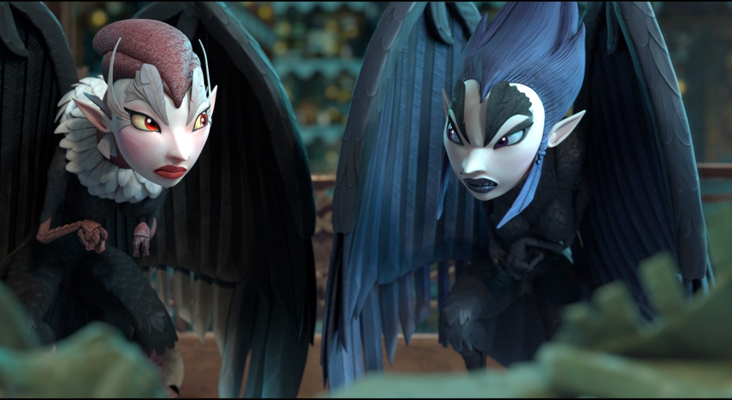
Dalia y el Libro Rojo ist mehr als ein klassisches Fantasy-Abenteuer. Im Zentrum steht die Auseinandersetzung mit Verlust, Trauer und dem Wunsch, einen eigenen Weg zu finden. Dalias Reise in die Buchwelt spiegelt ihre innere Verarbeitung des Todes ihres Vaters. Kritiker wie der argentinische Filmjournalist Diego Batlle heben hervor, dass der Film diese Themen mit Einfühlungsvermögen behandelt – ohne sie zu überfrachten. Dalia lernt im Verlauf der Geschichte, Abschied zu akzeptieren und sich mit dem Schmerz auseinander-zusetzen. Der Film wählt dabei einen zurückhaltenden, aber zugewandten Ton.
Gleichzeitig spielt das Erzählen selbst eine wichtige Rolle: Dalia soll das unvollendete Manuskript ihres Vaters zu Ende schreiben. Darin liegt eine doppelte Bewegung – sie verarbeitet ihren Verlust und entdeckt zugleich ihre eigene kreative Kraft. Regisseur David Bisbano ging es ausdrücklich nicht nur darum, Kinder für das Lesen zu begeistern, sondern sie dazu zu ermutigen, selbst Geschichten zu erfinden. Dieser Gedanke fließt organisch in die Handlung ein und wird nicht pädagogisch ausgestellt.
Der Film greift damit auch klassische Coming-of-Age-Motive auf: Dalia ist anfangs unsicher, zurückhaltend und zweifelt an sich. Erst die Herausforderungen in der Fantasiewelt fordern sie heraus, eigene Entscheidungen zu treffen. Sie wächst über sich hinaus – nicht nur als Figur in der Geschichte, sondern auch als Erzählerin. Am Ende steht sie mit neuem Selbstvertrauen da. Sie hat nicht nur das Buch beendet, sondern auch einen persönlichen Abschluss gefunden.
Kritiken betonen, dass Dalia y el Libro Rojo Fantasie mit emotionaler Tiefe verbindet. Die Themen Selbstfindung, Abschied und Kreativität werden verständlich und altersgerecht erzählt – und laden zugleich auch ein älteres Publikum zum Mitdenken ein.

Kritikerstimmen:

Der argentinische Kritiker Diego Batlle hebt hervor:
„While the animation does not reach the fluidity or the capacity for detail of the big studios, Bisbano makes up for it with characters who are empathic, likable, and charming.“
("Die Animation erreicht zwar nicht die Geschmeidigkeit und Detailgenauigkeit der großen Studios, aber Bisbano macht das mit einfühlsamen, sympathischen und charmanten Charakteren wett.“)
Laia Cabuli (escribiendocine.com) beschreibt:
„El concepto central … explorando lo que ocurre con las historias no finalizadas por sus autores … frases como ‘si el autor no encuentra el camino, los personajes lo hacen por él’ dienen als Kompass für das Ziel des Films“ (Das zentrale Konzept ... die Erforschung dessen, was mit Geschichten geschieht, die von ihren Autoren nicht beendet werden ... Sätze wie ‚wenn der Autor den Weg nicht findet, tun es die Figuren für ihn‘ dienen als Kompass für das Ziel des Films“)
Tomas Eliberato / Cine Argentino Hoy urteilt:
„Dalia y el libro rojo es una película con un estilo de animación único y un diseño visual alucinante … un universo rico y una trama llena de giros inesperados“ („Dalia und das rote Buch ist ein Film mit einem einzigartigen Animationsstil und einer umwerfenden visuellen Gestaltung ... ein reichhaltiges Universum und eine Handlung voller unerwarteter Wendungen".)
Aus der Kritik auf Film Threat (Samantha McLaren):
„The visuals are layered and textured, with vibrant colors. The whole film is gorgeous and moves perfectly. Bring the kids and watch the beauty and life-affirming grace brought to the screen in Dalia and the Red Book.“ (Das Bildmaterial ist vielschichtig und strukturiert, mit leuchtenden Farben. Der ganze Film ist wunderschön und bewegt sich perfekt. Bringen Sie die Kinder mit und sehen Sie sich die Schönheit und lebensbejahende Leichtigkeit an, die in „Dalia und das rote Buch“ auf die Leinwand gebracht wird.)

Kids First! Filmkritikerinnen (Alter 12):
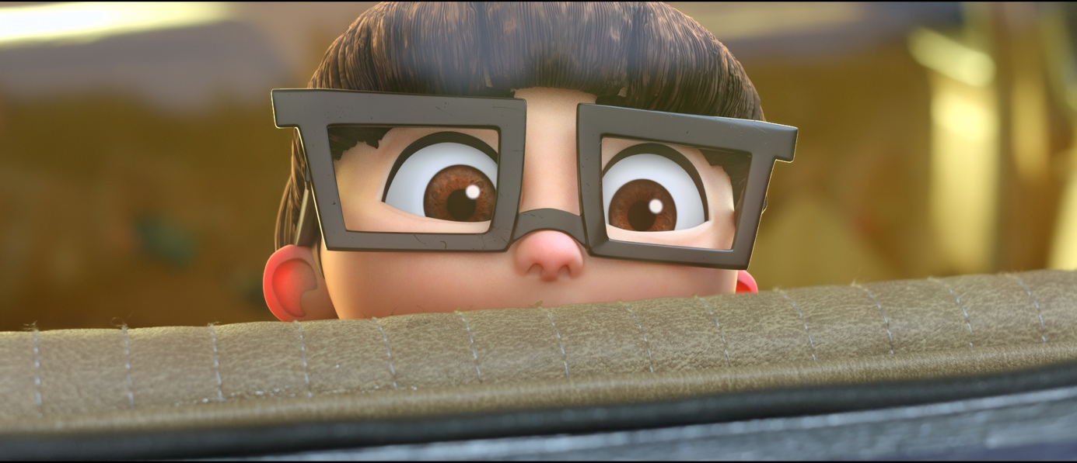
„Dalia & The Red Book is fascinating! The storyline is innovative and the animation is unique … The film’s message is that believing in yourself will take you far. It is an uplifting reminder that confidence is key.“ (Dalia & Das rote Buch ist faszinierend! Die Geschichte ist innovativ und die Animation ist einzigartig ... Die Botschaft des Films ist, dass der Glaube an sich selbst einen weit bringen wird. Er ist eine aufmunternde Erinnerung daran, dass Selbstvertrauen der Schlüssel ist.")

